Příloha č. 2 Příloha krycího listu // Příloha č. 1 KS - specifikace
Popis parametru | Požadovaná technická data | Splnění zadavatelem požadovaných technických parametrů  ANO/NE | Skutečná hodnota technického parametru
Pohovka  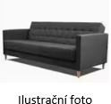 | 7 ks | ANO | 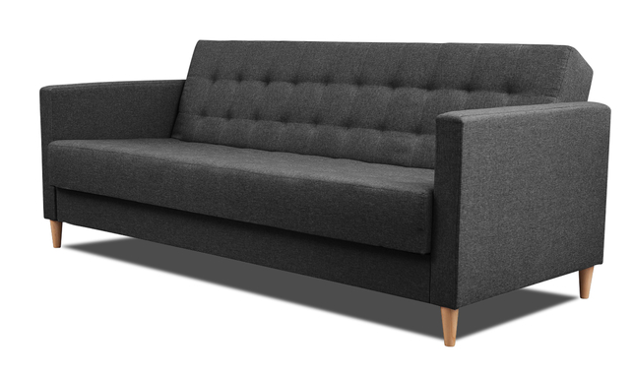
Šířka celkem | 200 -210 cm | ANO | 208 cm
Výška celkem | min. 80 cm | ANO | 82 cm
Výška sedáku | min. 42 cm | ANO | 43 cm
Hloubka celkem | min. 85 cm | ANO | 88 cm
Sedák | nečleněný (vcelku) | ANO
Potah | 100% polyester | ANO
Odolnost proti oděru | min. 50 000 | ANO | 100 000
Barva | na výběr tmavě šedá a další min. 2 barvy | ANO | Antracitová/sv.šedá/zelená/šedá
Područky | ano | ANO
Nosnost | min. 300 kg | ANO
Položka | Množství | Cena za 1 kus bez DPH (Kč) | Cena celkem bez DPH (Kč)
Pohovka | 7 ks* | X | 68 600,-
*Poznámka: 3x černá, 1x šedá, 1x sv. šedá (béžová), 2x zelená (dle vzorníku zaslaného dne 30.4.2025)
Cena celkem bez DPH (Kč) |  |  | 68 600,-
Výše DPH (Kč) |  |  | 14 406,-
Cena celkem s DPH (Kč) |  |  | 83 006,-

Svým podpisem stvrzuji, že výše specifikované plnění má všechny výše uvedené charakteristiky.

__________________
Ing. Šimon Krčál – SKOLENKA s.r.o.

Účastník vyplní žlutě zabarvená pole

